**МИНИСТЕРСТВО ЦИФРОВОГО РАЗВИТИЯ,**

**СВЯЗИ И МАССОВЫХ КОММУНИКАЦИЙ РОССИЙСКОЙ ФЕДЕРАЦИИ**

**ФЕДЕРАЛЬНОЕ ГОСУДАРСТВЕННОЕ БЮДЖЕТНОЕ ОБРАЗОВАТЕЛЬНОЕ УЧРЕЖДЕНИЕ ВЫСШЕГО ОБРАЗОВАНИЯ**

**«САНКТ-ПЕТЕРБУРГСКИЙ ГОСУДАРСТВЕННЫЙ УНИВЕРСИТЕТ ТЕЛЕКОММУНИКАЦИЙ ИМ. ПРОФ. М.А. БОНЧ-БРУЕВИЧА»**

**(СПбГУТ)**

Факультет Инфокоммуникационных сетей и систем

Учебная дисциплина «Электронные средства формирования и отображения видеоконтента»

ОТЧЁТ

ПО ЛАБОРАТОРНОЙ РАБОТЕ №5

**«Исследование методов получения изображения с высоким динамическим диапазоном»**

Выполнил

Студент группы РЦТ-22

Балан К. А.

Орехва В. Э.

Санкт-Петербург

2025

**Цели работы**

- изучить методы работы с яркостью изображения

- познакомиться с техникой HDR

**Ход работы**

**1. Выберем одно из изображений в папке HDR, которое визуально выглядит лучше остальных.**

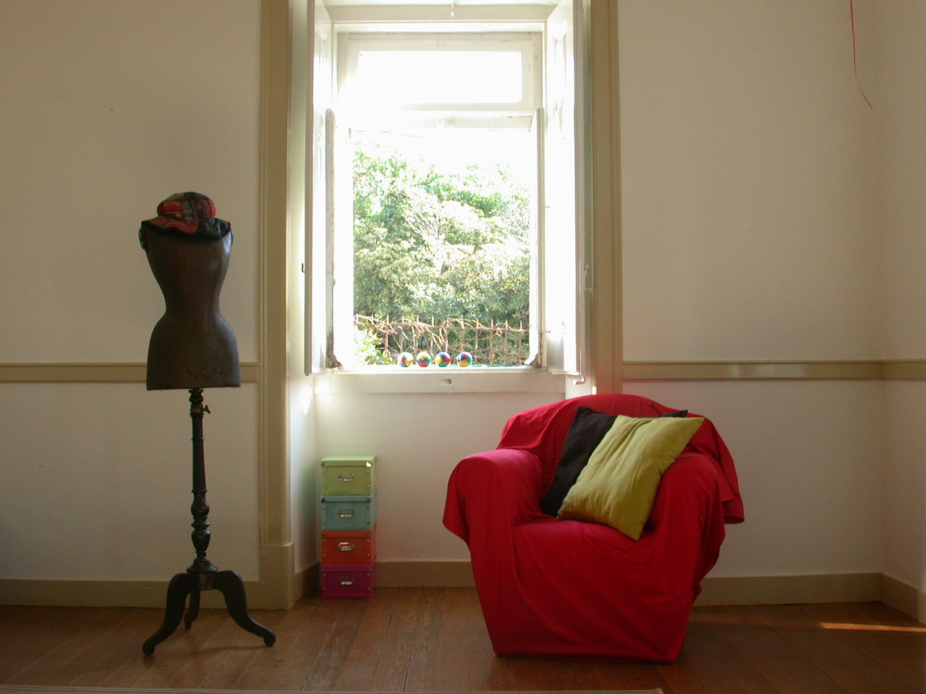

**2. Подоберем параметры для достижения наилучшего результата при помощи**

a. изменения яркости,

b. изменения контраста,

c. эквализации,

d. гамма-коррекции.

3. Реализуем функцию HDR для набора изображений.

a. Подобрать значения дата для оптимальной конвертации. Наилучшие результаты занести в отчёт;

b. Повторить процесс с использованием тональной карты, полученной с помощью методов Drago, Mantiuk and Reinhard.

4. Построим для входного и всех выходных изображений гистограммы.

**Код программы**

import cv2

import numpy as np

import matplotlib.pyplot as plt

import os

IMAGE_PATH = 'D://VSCODE_vuz//testImages//1280px-HDRI_Sample_Scene_Window_-_07.jpg'

gamma = 1.0

use_hist_eq = False

hdr_method = 0

image_original = None

image_current = None

def load_image(path):

    img = cv2.imread(path)

    return img

def apply_gamma_correction(img, gamma_val):

    if gamma_val <= 0:

        gamma_val = 0.01

    look_up_table = np.array([((i / 255.0) ** (1.0 / gamma_val)) * 255 for i in range(256)]).astype("uint8")

    return cv2.LUT(img, look_up_table)

def apply_histogram_equalization(img):

    if len(img.shape) == 3:

        hsv = cv2.cvtColor(img, cv2.COLOR_BGR2HSV)

        hsv[:, :, 2] = cv2.equalizeHist(hsv[:, :, 2])

        return cv2.cvtColor(hsv, cv2.COLOR_HSV2BGR)

    else:

        return cv2.equalizeHist(img)

def apply_hdr_tone_mapping(img, method=0):

    if img.dtype != np.float32:

        img_float = img.astype(np.float32) / 255.0

    else:

        img_float = img.copy()

    if method == 1:

        tonemap = cv2.createTonemapDrago(gamma=1.0)

    elif method == 2:

        tonemap = cv2.createTonemapMantiuk(gamma=1.0, scale=0.75, saturation=1.0)

    elif method == 3:

        tonemap = cv2.createTonemapReinhard(gamma=1.0, intensity=0, light_adapt=1.0, color_adapt=0)

    else:

        return img

    hdr_mapped = tonemap.process(img_float)

    return (np.clip(hdr_mapped, 0, 1) * 255).astype(np.uint8)

def update_display(brightness, contrast, gamma_val, use_eq, hdr_method_id):

    global image_current

    adjusted = np.clip(

        (contrast / 50.0) * (image_original.astype(np.float32) - 127.5) + 127.5 + brightness,

        0, 255

    ).astype(np.uint8)

    adjusted = apply_gamma_correction(adjusted, gamma_val)

    if use_eq:

        adjusted = apply_histogram_equalization(adjusted)

    if hdr_method_id > 0:

        adjusted = apply_hdr_tone_mapping(adjusted, hdr_method_id)

    image_current = adjusted.copy()

    cv2.imshow('Adjusted Image', adjusted)

    gray = cv2.cvtColor(adjusted, cv2.COLOR_BGR2GRAY)

    hist = cv2.calcHist([gray], [0], None, [256], [0, 256])

    plt.clf()

    plt.plot(hist, color='black', linewidth=1.5)

    plt.xlim([0, 256])

    plt.title('Гистограмма текущего изображения')

    plt.xlabel('Яркость пикселей')

    plt.ylabel('Частота')

    plt.grid(True, alpha=0.3)

    plt.draw()

    plt.pause(0.001)

def on_brightness_change(val):

    brightness = val - 50

    contrast = cv2.getTrackbarPos('Contrast', 'Adjusted Image')

    gamma_val = cv2.getTrackbarPos('Gamma', 'Adjusted Image') / 10.0

    use_eq = cv2.getTrackbarPos('Histogram Equalization', 'Adjusted Image') > 0

    hdr_method_id = cv2.getTrackbarPos('HDR Method', 'Adjusted Image')

    update_display(brightness, contrast, gamma_val, use_eq, hdr_method_id)

def on_contrast_change(val):

    brightness = cv2.getTrackbarPos('Brightness', 'Adjusted Image') - 50

    contrast = val

    gamma_val = cv2.getTrackbarPos('Gamma', 'Adjusted Image') / 10.0

    use_eq = cv2.getTrackbarPos('Histogram Equalization', 'Adjusted Image') > 0

    hdr_method_id = cv2.getTrackbarPos('HDR Method', 'Adjusted Image')

    update_display(brightness, contrast, gamma_val, use_eq, hdr_method_id)

def on_gamma_change(val):

    brightness = cv2.getTrackbarPos('Brightness', 'Adjusted Image') - 50

    contrast = cv2.getTrackbarPos('Contrast', 'Adjusted Image')

    gamma_val = val / 10.0

    use_eq = cv2.getTrackbarPos('Histogram Equalization', 'Adjusted Image') > 0

    hdr_method_id = cv2.getTrackbarPos('HDR Method', 'Adjusted Image')

    update_display(brightness, contrast, gamma_val, use_eq, hdr_method_id)

def on_eq_change(val):

    brightness = cv2.getTrackbarPos('Brightness', 'Adjusted Image') - 50

    contrast = cv2.getTrackbarPos('Contrast', 'Adjusted Image')

    gamma_val = cv2.getTrackbarPos('Gamma', 'Adjusted Image') / 10.0

    use_eq = val > 0

    hdr_method_id = cv2.getTrackbarPos('HDR Method', 'Adjusted Image')

    update_display(brightness, contrast, gamma_val, use_eq, hdr_method_id)

def on_hdr_change(val):

    brightness = cv2.getTrackbarPos('Brightness', 'Adjusted Image') - 50

    contrast = cv2.getTrackbarPos('Contrast', 'Adjusted Image')

    gamma_val = cv2.getTrackbarPos('Gamma', 'Adjusted Image') / 10.0

    use_eq = cv2.getTrackbarPos('Histogram Equalization', 'Adjusted Image') > 0

    hdr_method_id = val

    update_display(brightness, contrast, gamma_val, use_eq, hdr_method_id)

image_original = load_image(IMAGE_PATH)

image_current = image_original.copy()

cv2.namedWindow('Adjusted Image')

cv2.createTrackbar('Brightness', 'Adjusted Image', 50, 100, on_brightness_change)

cv2.createTrackbar('Contrast', 'Adjusted Image', 50, 100, on_contrast_change)

cv2.createTrackbar('Gamma', 'Adjusted Image', 10, 30, on_gamma_change)

cv2.createTrackbar('Histogram Equalization', 'Adjusted Image', 0, 1, on_eq_change)

cv2.createTrackbar('HDR Method', 'Adjusted Image', 0, 3, on_hdr_change)

update_display(0, 50, 1.0, False, 0)

while True:

    key = cv2.waitKey(1) & 0xFF

    if key == ord('q'):

        break

    elif key == ord('s'):

        cv2.imwrite('output_adjusted.png', image_current)

        print("Изображение сохранено как 'output_adjusted.png'")

cv2.destroyAllWindows()

plt.close()

print("Программа завершена.")

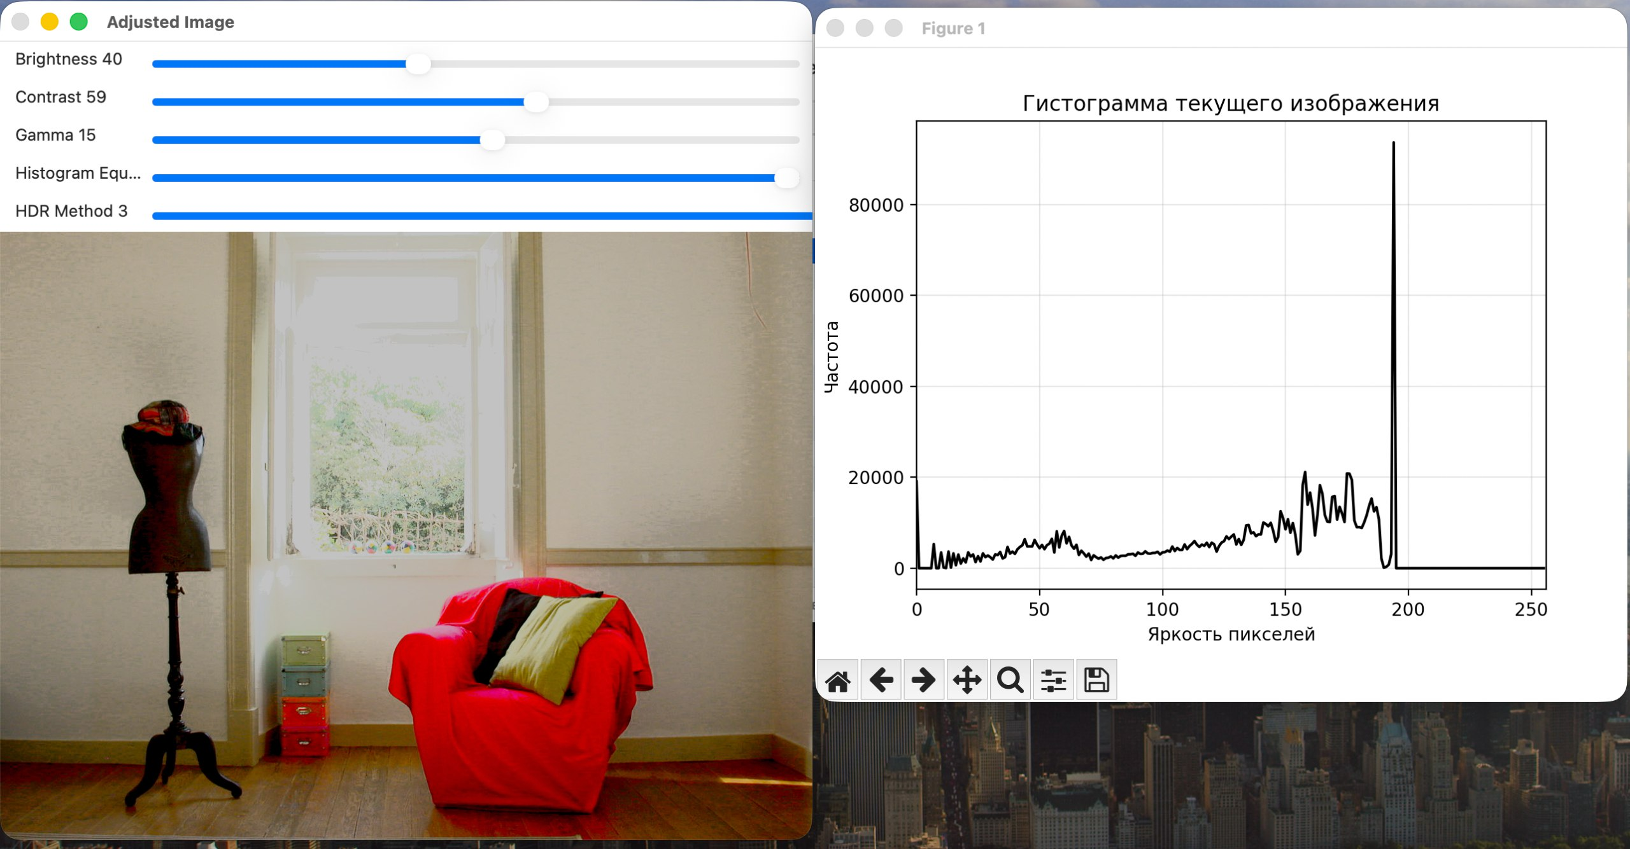

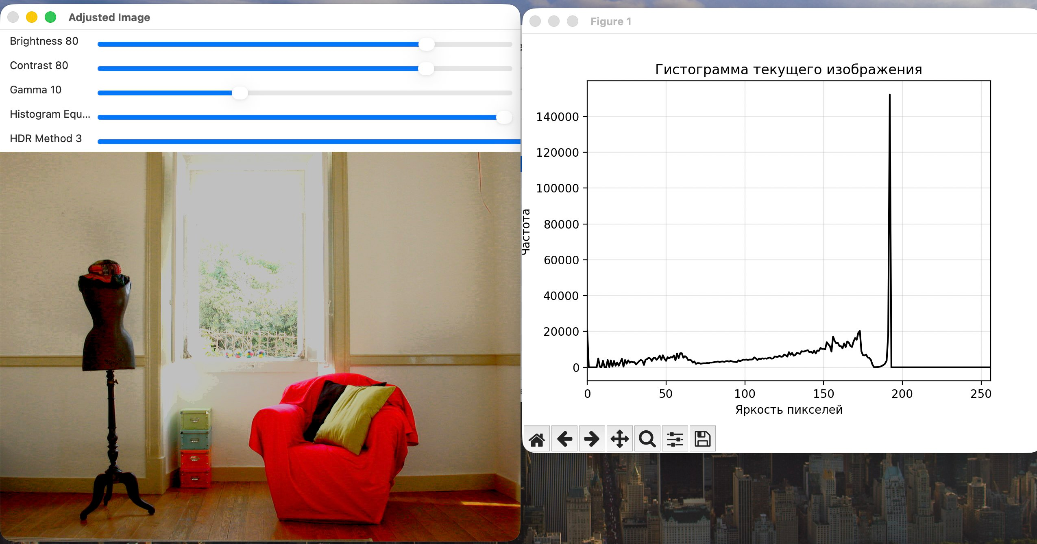

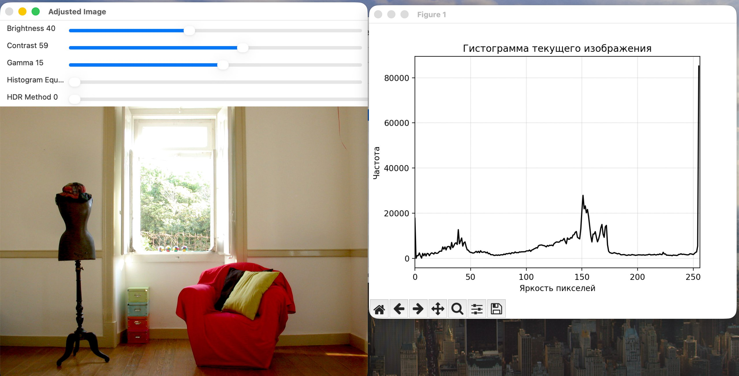

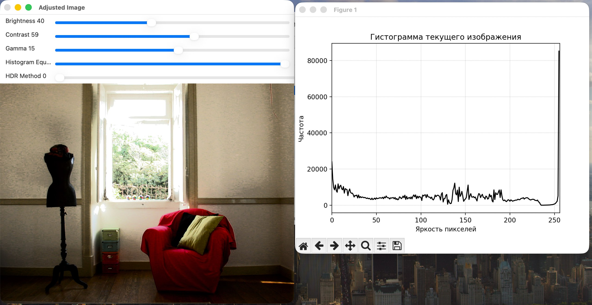

**Вывод**

В ходе выполнения данной лабораторной работы мы изучили методы работы с яркостью изображения, применили алгоритмы гамма-коррекции и эквализации изображения, подобрали оптимальные параметры конвертации.